2023211Z2K9

(2024·朝阳市建平县实验中学高二期中)如图所示，三辆相同的平板小车a、b、c成一直线排列，静止在光滑水平地面上。c车上一个小孩跳到b车上，接着又立即从b车跳到a车上，小孩跳离c车和b车时对地的水平速度相同，他跳到a车上没有走动便相对a车保持静止，此后(　　)

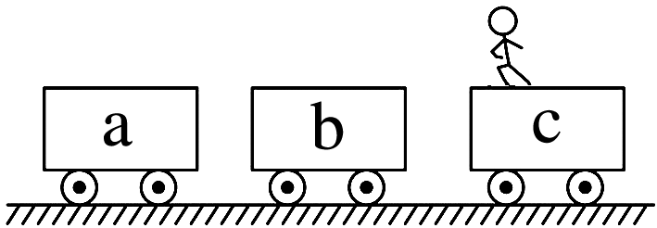

A．a、c两车的运动速率相等

B．a、c两车的运动方向一定相反

C．a、b两车的运动速率相等

D．三辆车的运动速率关系为*v*c>*v*b>*v*a